 | havo_natuurkunde_2009_2_3 | Bijlage |  | Correctiemodel |  |  |  | Taxonomie | Domein | Formule
T | Signaallamp
F1[0]
I[0] | In een zogeheten signaallamp (zie {F1}) zitten drie gekleurde LED’s, een rode, een groene en een blauwe. De drie LED’s kunnen tegelijk ingeschakeld worden; elke LED brandt dan op een spanning van 3,0 V.  De spanning wordt geleverd door twee batterijen van elk 1,5 V.  In de figuur op de uitwerkbijlage zijn de drie LED’s en de twee batterijen schematisch weergegeven.
Q1 | Teken in de figuur op de uitwerkbijlage alle noodzakelijke verbindingsdraden. Er hoeft geen schakelaar in de schakeling te worden opgenomen. | B1 |  | A | 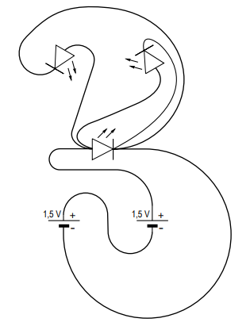
 |  |  |  | C
 |  |  |  | P | de batterijen in serie geschakeld |  | 1 | 3 | G.1.2
 |  |  |  | P | Led goed aangesloten |  | 1 | 3 | G.1.2
 |  |  |  | P | Led goed aangesloten |  | 1 | 3 | G.1.2
 |  |  |  | P | Led goed aangesloten |  | 1 | 3 | G.1.2
I[2,3] | De elektrische energie van een batterij wordt vaak met de eenheid Wh (wattuur) aangegeven. In één volle batterij van de signaallamp is 4,8 Wh elektrische energie opgeslagen.
Q2 | Toon aan dat 1,0 Wh gelijk is aan 3,6 kJ. | B2 |  | A | methode 1  Een Wh is de hoeveelheid energie die een apparaat met een vermogen van 1 W in één uur verbruikt.  Voor de energie geldt: E = Pt, waarin P = 1,0 W en t = 3600 s.  Hieruit volgt dat E = 1,0 ⋅ 3600 = 3,6 ⋅ 10³ J = 3,6 kJ  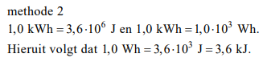
 |  |  |  | C
 |  |  |  | P | Gebruik E = Pt  \  opzoeken dat $1,0 kWh=3,6⋅{10}^{6} J$ | 1 |  | 1 | G.1.3 | G.1.13
 |  |  |  | P | inzicht dat P = 1,0 W en t = 3600 s en completeren van het antwoord  \  inzicht dat $1,0 kWh=1,0⋅{10}^{3} Wh$ en completeren van het antwoord | 1 |  | 1 | G.1.3
I[3] | Het elektrisch vermogen van één LED in de signaallamp is 60 mW. De twee batterijen zijn vol.
Q3 | Bereken hoe lang de drie LED’s tegelijkertijd kunnen branden. | B3 |  | A | $$t=1,9⋅{10}^{s} s (=53 h)$$
 |  |  |  | C | 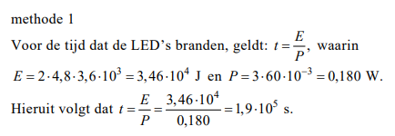  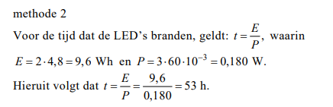
 |  |  |  | P | inzicht dat $t=\frac{E}{p}$ | 1 |  | 2 | G.1.3 | G.1.13
 |  |  |  | P | berekenen van $E$ in $J$ of $Wh$ | 1 |  | 2 | G.1.3
 |  |  |  | P | inzicht dat $P=0,180 W$ | 1 |  | 2 | G.1.3
 |  |  |  | P | completeren van de berekening | 1 |  | 2 | G.1.3

